PRESSEMITTEILUNG

24 Stunden, 103,5 Hektar – kein Nachtanken

03.11.2016, Soest, Deutschland

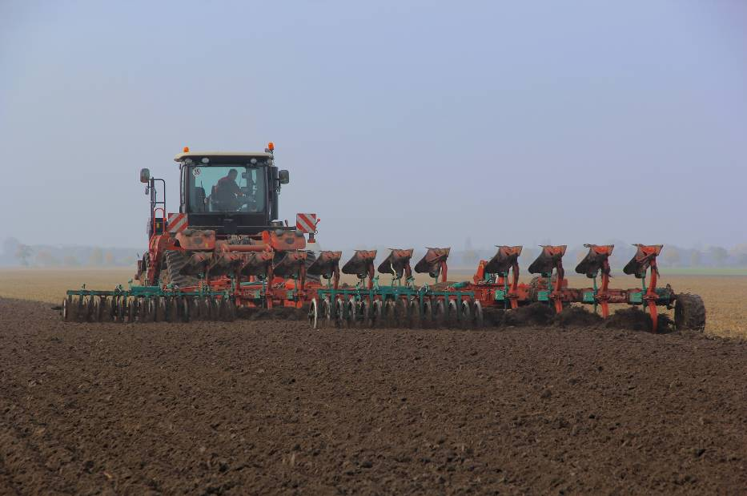

Einem Team von Kverneland, Versatile und traction – Das Landtechnikmagazin für Profis, ist es gelungen, 24 Stunden Non-Stop mit einer Tankfüllung unter Praxisbedingungen zu Pflügen. Vom 26. Oktober 12 Uhr mittags bis 27. Oktober zur gleichen Uhrzeit bearbeitete das Gespann aus einem Versatile 550 DeltaTrack-Raupenschlepper und einem zwölfscharigen Kverneland PW 100 Variomat mit Packomat eine Gesamtfläche von 103,5 ha. Dabei wurde für den mittelschweren Boden (lehmiger bis toniger Sand) eine praxisübliche Arbeitstiefe von 26 cm eingestellt. „Mit nutzbaren 1.700 l Dieselvorrat ist der Versatile DeltaTrack einer der Traktoren mit dem größten Tankinhalt am Markt“, erklärt Produktspezialist André Duenk vom niederländischen Importeur Stoevelaar Machinery BV. „Mit diesem Tankinhalt können mehrere Schichten am Stück bei minimierten Standzeiten zum Nachtanken abgearbeitet werden. Zudem arbeitet der auf Tier 4i homologierte Cummins QSX15 sehr effizient, da das maximale Drehmoment bei niedrigen 1.400 U/min anliegt. Mit 550 PS Nenn- und 591 PS Maximalleistung sowie 2.779 Nm maximalem Drehmoment stehen unter allen Bedingungen ausreichend Kraftreserven zur Verfügung.“

Der Kverneland PW 100 Variomat war mit zwölf Körperpaaren des Typs 28, Vorschälern und zwei Packomat-Einheiten ausgestattet. „Kverneland legt den Fokus für Landwirte auf effizientes Pflügen“, so Dominik Haselhorst, Manager Marketing und Product Management bei der Kverneland Group. „Daher war die Aktion eine gute Gelegenheit für uns, die Leichtzügigkeit unserer Pflüge unter Beweis zu stellen.“ Dabei hebt Haselhorst drei Hauptargumente des Pfluges hervor: „Die komplette Pflugeinheit lässt sich über ISOBUS einfach aus der Schlepperkabine heraus handhaben, was sowohl für einen reibungslosen Wendevorgang am Vorgewende sorgt als auch den Fahrer an langen Arbeitstagen entlastet. Herzstück des Pfluges ist der Körper Nr. 28, der bei sehr guter Furchenräumung und guter Einarbeitung organischer Rückstände bei geringem Zugkraftbedarf universell einsetzbar ist. Zusätzliches Augenmerk liegt auf der integrierten Rückverfestigung mit tiefgründigem Bodenschluss durch den Packomat. Somit kann ein nahezu fertiges Saatbett in einem Arbeitsgang erreicht werden.“

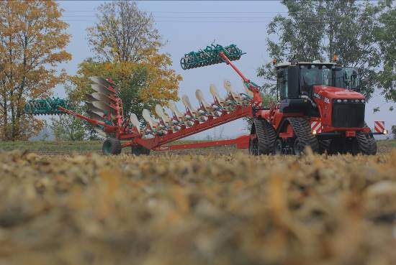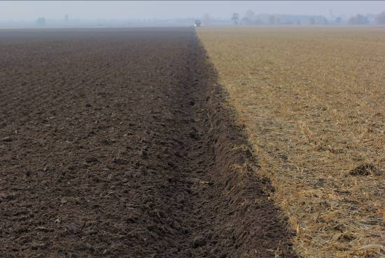

Anders als bei bisherigen offiziellen Weltrekordversuchen ging es bei dieser Aktion nicht um die maximale Flächenleistung, sondern um praxisgerechte und effiziente Arbeit bei überzeugendem Arbeitsergebnis. „Die Resultate sollten für jeden Praktiker sofort nachvollziehbar sein“, erklärt traction-Chefredakteur Matthias Mumme. „Daher haben wir uns beim Einsatz strikt nach den Vorgaben des Einsatzbetriebs, der APH e.G. Hinsdorf in Sachsen-Anhalt, gerichtet.“ Die Körnermaisflächen wurden vor dem 24-Stunden-Pflügen daher lediglich einmal abgemulcht. „Für unseren 24-stündigen Einsatz wurden weder – wie sonst beim Rekord-Pflügen üblich – besonders leichte Standorte ausgewählt und die Flächen mehrfach mit Grubber oder Scheibenegge vorgearbeitet, noch unüblich breite Vorgewende angelegt“, so Mumme. „Aufgrund der vorangegangenen langen Trockenphase und der nassen Mulchschicht auf der Bodenoberfläche waren die Einsatzbedingungen eine Herausforderung. Dazu erforderte das schmale Vorgewende verhältnismäßig lange Wendezeiten.“

Das 24-Stunden-Pflügen fand auf zwei Einsatzflächen der APH e.G. Hinsdorf im sachsen-anhaltinischen Quellendorf statt, von denen eine durch ihre Keilform einen höheren Anteil an Wendezeiten erforderte. Das Team von Kverneland, Versatile und traction entschied trotz der traktionsmindernden Mulchschicht auf der Bodenoberfläche, den PW 100 Variomat im Onland-Verfahren einzusetzen. „Mit den vier angetriebenen Raupenlaufwerken von Camoplast mit 76 cm breiten Laufbändern erreichen wir unter den meisten Bedingungen eine großflächige Verzahnung mit der Bodenoberfläche, und können so mit minimalem Schlupf arbeiten“, so André Duenk von Stoevelaar. Für das automatische Lenken und die Erfassung der bearbeiteten Fläche war ein FarmRTK-Lenksystem von AXIO-NET installiert.

Das anschließende Auslitern des Tanks des Versatile 550 DeltaTrack ergab einen Gesamtdieselverbrauch von 1.664 l, was einem Hektarverbrauch von rund 16 l entspricht. „Unter den vorherrschenden Bedingungen können wir mit diesem Wert sehr zufrieden sein“, fasst Dominik Haselhorst zusammen. „Der Boden war vergleichsweise schwer zu bearbeiten, die Flächen teils kupiert und mit 26 cm arbeiteten wir sogar etwas unterhalb der normalen Pflugtiefe des Betriebs.“ Dabei kam der PW 100 Variomat mit zwölf Scharen auf 6,0 m Arbeitsbreite, die der Versatile 550 DeltaTrack mit durchschnittlich 9,3 km/h durch die Felder zog.

Auch traction-Chefredakteur Matthias Mumme zieht zum Ende der Aktion ein durchweg positives Fazit: „Die drei Teams von Kverneland, Versatile und traction haben erstklassige Arbeit abgeleistet. Der Pflug hinterließ ein feinkrümeliges, ebenes und rückstandsfreies sowie rückverfestigtes Saatbett, und auch die Arbeit mit dem Versatile DeltaTrack hat uns überzeugt. Das hohe Drehmoment über einen weiten Drehzahlbereich ist beeindruckend und ermöglicht dieselsparendes Drücken der Motordrehzahl bei Volllast.“ Und weiter: „Besonderer Dank gilt den Verantwortlichen und Mitarbeitern der APH e.G. Hinsdorf, die uns mit der Bereitstellung von Flächen und Personal dieses Projekt ermöglichten.“

Der ausführliche Bericht zum 24-Stunden-Pflügen erscheint in traction Ausgabe Januar/Februar 2017, ein Videoclip wird zeitgleich auf YouTube online gestellt.

721 Wörter, 4.766 Zeichen, 5.483 Zeichen mit Leerzeichen

In Zusammenarbeit mit:


www.deltatrack.de www.traction-magazin.de

***

Die Kverneland Group ist eines der führenden internationalen Unternehmen in der Entwicklung, Produktion und dem Vertrieb von Landmaschinen. Innovativ und stets auf dem neuesten Stand der Technik bieten wir dem Landwirt, Lohnunternehmer und Händler eine einzigartig breite und hochwertige Produktpalette. Das Lieferprogramm der Kverneland Group umfasst Produkte für die Bereiche Bodenbearbeitung, Sätechnik, Pflanzenschutz, Düngung, Gülletechnik, Futterernte- und Grünlandtechnik sowie elektronische Lösungen für landwirtschaftliche Traktoren und Maschinen. Mehr Informationen über die Kverneland Group auf www.kvernelandgroup.de.

– ENDE –

Hochauflösende Bilder zum Download gibt es hier:

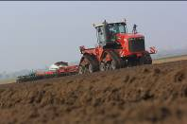 Download Bild 01

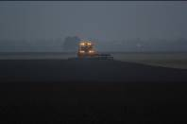 Download Bild 02

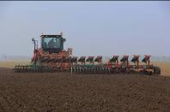 Download Bild 03

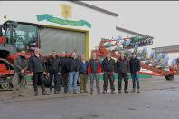 Download Bild 04

Für nähere Informationen:

Michael Kotthoff
Produktmanager Bodenbearbeitung
Kverneland Group Deutschland GmbH
Tel.: +49 1758264510
E-Mail: michael.kotthoff@kvernelandgroup.com

Visit our Web Site | Like us on Facebook |  | Follow us on Twitter |  | Watch us on YouTube
 |  | KvernelandGroup  iMFarming |  | @KvernelandGroup  @iM_Farming |  | kvernelandgrp

